# Министерство образования и науки Российской Федерации

Федеральное государственное бюджетное образовательное учреждение

Высшего образования

«Новгородский государственный университет имени Ярослава Мудрого»

# Политехнический институт

____________________________________________________________

# Кафедра «Архитектуры и Реставрации»

# Реферат на тему

# **«Методы реконструкции жилых домов»**

По учебному модулю

«Архитектурное проектирование»

I уровень

Направление 07.03.01 «Архитектура»

Выполнила:

Студентка группы/081

________А.А. Фатеева

« »__________2020 г.

Проверил:

Ведущий преподаватель

_______Н.М. Варламова

« »____________2020 г.

Великий Новгород

Содержание стр.

1. Понятие реконструкции жилых зданий ……………………………….2
2. Параметры жилых зданий и их влияние на выбор типа

реконструкции……………………………………………………………3

1. Методы реконструкции жилых зданий без изменения несущих конструкций и строительного объема…………………………………….. 4
2. Методы реконструкции с изменением несущих конструкций без изменения строительного объема……………………………………………5
3. Методы с изменением объема…………………………………………..6
4. Методы реконструкции квартир первых этажей……………………...11
5. Методы реконструкции плоской крыши с последующим использованием в качестве рекреационного пространства……………………….12

Заключение………………………………………………………………15

Список литературы……………………………………………………...16

* 1. **Понятие реконструкции жилых домов**

Реконструкция – переустройство, приспособление возведенных домов к изменившимся нормативным и градостроительным требованиям. Модернизация жилых строений позволяет полностью обновить как внутренний, так и внешний облик помещения. Сравнительно недавно в нашей стране стали разрабатываться актуальные проекты по реконструкции жилого фонда, благодаря точным расчетам архитекторов стало известно, что обновить обветшалый дом значительно экономичнее, чем построить новый. Работы по реконструкции базируются на основе [***«Градостроительный кодекс РФ» от 29.12.2004 N 190-ФЗ (ред. от 31.07.2020)***](http://www.consultant.ru/document/cons_doc_LAW_51040/)***.***

С архитектурной точки зрения реконструкция играет огромную роль в восстановлении уникального исторического наследия страны. Мастерами возводятся значимые жилые строения. Однако при проработке недостающих элементов дома всегда ориентируются на уровень разрушения жилья и принадлежности его к особому стилю, во избежание несостыковок по завершению работ.

* 1. **Параметры жилых зданий и их влияние на выбор типа реконструкции**

При возведении домов в советские времена, архитекторы руководствовались правилами и техническими нормами объекта – срок службы которого составлял 15-20 лет. Приведена следующая характеристика по состоянию пригодности дома:

1. Нормальное – отсутствие, незначительный размер дефектов при эксплуатации, возможен косметический ремонт помещения или стен;
2. удовлетворительное – дефекты не влияют на несущую способность, нужен более детальный ремонт;
3. неудовлетворительное – снижение несущей способности до 25%, конструкции находятся в аварийном состоянии, полностью здание заселять уже нельзя;
4. опасное – более 50% разрушения. Именно на этой стадии может быть отмечено заключение о непригодности проживания в доме, как следствие – снос (рис.1).

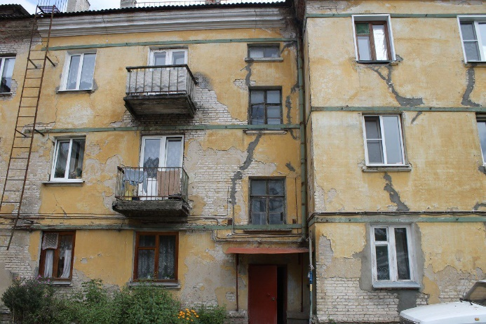Рис.1 Аварийный дом

В современном строительстве благодаря опыту советских коллег для выявления дефектов жилого дома также задействуют метод визуального обследования, устанавливают наличие аварийных участков с помощью современной измерительной аппаратуры. По состоянию конкретного жилого массива выносится заключение и производится подбор метода дальнейшей реконструкции.

* 1. **Методы реконструкции здания без изменения несущих конструкций и строительного объема**

Общее количество жилых домов в Новгородской области составляет 5448 объектов, по состоянию на январь 2019 года органами самоуправления признано 311 аварийных домов, все они подлежат полной реконструкции или сносу. Жить в таких домах небезопасно, происходит разрушение несущих конструкций, что предполагает риск для здоровья и жизни собственников квартир. Городской властью разработаны программы с использованием бюджета на возможное обновление этих квартир, ведь у владельцев зачастую нет средств для приобретения новых апартаментов.

В период 1950- 1970 гг. в г. Великий Новгород архитекторами области были разработаны типовые проекты строительства 5-9 этажных домов. Как было сказано выше дома морально устарели, также произошел физический износ здания. Большинство домов этого типа требуют всего лишь простой перепланировки с последующим косметическим ремонтом. Примером такой модернизации является увеличение кухонного пространства, перепланировка в текущей квартире и ремонт балконных перекрытий.

Остановимся подробнее на примере внутренней перепланировки в квартире. В данном понятии следует выделить два направления – простая и сложная. В пределах реконструкции здания без изменения объемов квартиры и не затрагивая несущие конструкции применима ***простая перепланировка,*** она бюджетна и результативна. К простой перепланировке квартиры относятся следующий вид работ:

* Монтирование дверных проемов;
* Планирование новых проемов в стенах квартиры;
* Перенос ненесущих стен;
* «косметический» ремонт — освежение существующего пространства;
* замену окон;
* предполагается устройство внутренних шкафов и антресолей без возможности увеличения ими занимаемого места в квартире;
* замена систем водоснабжения, газификации и отопления;

Данный метод по реконструкции квартиры не затрагивает несущие конструкции, а вся сложность процесса заключается в переносе санитарно-технических коммуникаций, хотя такой вариант иногда ведет к уменьшению количества жилых комнат, но позволяет повысить комфортабельность проживания.

**4.Внутренняя реконструкция квартир с изменением несущих конструкций без изменения строительного объема**

Иным вариантом преобразования жилища является ***сложная перепланировка (рис.2)***, при которой полностью или частично затрагивается изменения в помещении. Данный метод невозможен без вмешательства в сторону перемены, частичного уничтожения несущих стен. Такой процесс вмешательства в архитектурный проект здания подлежит официальному согласованию в коммунальных и градостроительных инстанциях.

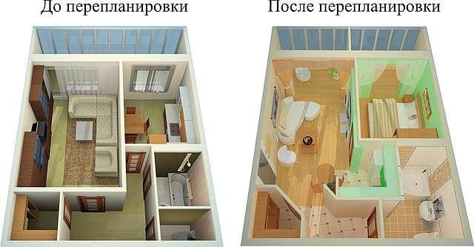Рис.2 Последствия сложной перепланировки

**Сложная перепланировка** предполагает вид работ:

* частичный снос несущих конструкций;
* образование совместного санузла;
* замена электроплит с газовых на электрические;
* замена и перенос электрических сетей.

Возможен вариант, связанный с уменьшением числа комнат, но увеличением площади кухни, или за счет уменьшения площади коридора увеличения объема санузла. Также путем сноса дверного проема можно установить арку таким образом зрительно увеличив пространство кухни, добавить света помещению.

Благодаря методике реконструкции помещения с частичной заменой несущих конструкций можно воплотить смелые архитектурные решения в своей квартире, добавив пространства узким местам, при чем не меняя сам объем жилого строения. Данный формат реконструкции подойдет молодым семьям, которые переселились в устаревшее по современным архитектурным соображениям жилье, а также для тех, кто хочет поменять свой стиль в квартире.

1. **Методы с изменением строительного объема**

Увеличение строительного объема в жилом здании предполагает расширение площади квартиры любым удобным способом. В градостроительных нормах выделяют такие направления:

- добавление мансард;

-надстройка здания;

- размещение на эксплуатируемой крыше рекреационного пространства для досуга на свежем воздухе;

-объединение смежных квартир по горизонтали и вертикали;

-пристройка дополнительного объема к квартирам на первом этаже;

-обустройство лифтовых и мусоропроводных шахт.

Одним из способов повышения комфортности проживания является интересный проект по ***объединению смежных квартир по горизонтали или вертикали***. При таком варианте возникает оборудование дополнительных дверных проемов и возведение разделительных стен между квартирами.

Методсоздает двухуровневое жилое пространство, происходит перенос ненесущих перегородок. Сантехнику размещают возле трубопроводных узлов. Для повышения комфортности целесообразно к реконструируемому зданию пристроить шахту лифта с мусоросборником. При таком объединении ликвидируется кухня в одной из квартир и ванная, что позволяет в нижерасположенной квартире организовать гостиную на месте двух комнат. Комнаты в объединённых квартирах имеют отдельные входы. Для удобства перехода между квартирами устанавливают винтовую лестницу.

***Пристройки и их виды***

Самым популярным видом для организации дополнительного объема в квартире является пристройка. Выполняются они не только на уровне первого этажа, также известны вариации в виде лоджий, дополнительных комнат и секций зданий, добавление площади балкона путем возведения эркера.

**Пристройка** к торцам здания крупных объемов с размещением в них дополнительных комнат, позволяют осуществлять строительно-монтажные работы без отселения жильцов. К примеру, на пристраиваемой территории можно устроить перенос кухни или обустроить жилую комнату для маленького ребенка. Существуют также обстройки здания частичного и полного назначения. Все эти методы несут весомый вклад в улучшение качества жизни.

На данный момент в г. Великий Новгород пристройки к зданиям сильно распространены, стоит отметить, что помещение крепится к основному строению путем соединения с торцевой стеной(рис.3) или же выносится на строительные сваи.

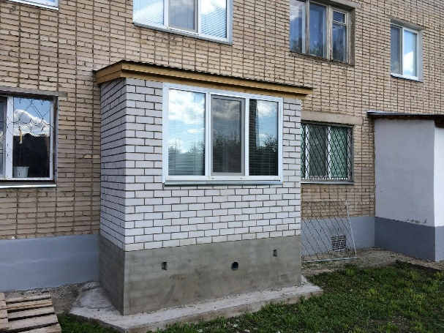Рис.3 Пристройка к стене квартиры

Чем больше площадь отведенной комнаты, тем мощнее должна быть конструкция свай, чтобы не произошло обрушение или не пошли трещины у основания (рис.4).

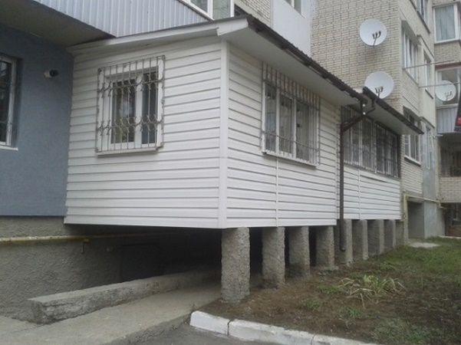Рис.4 Пристрой с укреплением на сваях

Лифтовые шахты и мусоропроводы могут пристраиваться в виде капитальной пристройки к зданию, в виде навесного каркаса, прикрепленного на консолях в уровне чердачного перекрытия. Удобство пристройки лифтовых шахт говорит само за себя – перемещение на верхние этажи происходит в считанные секунды, есть возможность перевозить крупногабаритные предметы в грузовых лифтах.

Устройство мусоропроводной шахты стало инновацией в современных архитектурных разработках, не во всех домах первой серии постройки присутствует данное новшество.

***Технологии реконструкции зданий с уширением корпусов***

Процесс надстройки представляет собой увеличение здания путем прибавки дополнительных этажей, является одним из технически-сложных, так как повышает нагрузку на основание стоящего здания. Данный метод используют в крупных промышленных городах, где нет дополнительного места под застройку новых зданий, а также в центре городов где увеличен спрос на расселение в вип-кварталах. Для здания размером в 5 этажей возможна лишь пристройка двух этажей, так как добавив свыше появляется риск в виде сильных трещин фундамента.

Увеличение объема зданий на один – два этажа дает незначительный прирост площади, поэтому более перспективной является кардинальная реконструкция – надстройка трех – пяти и более этажей. Однако при такой надстройке возникают чисто архитектурные трудности, связанные с необходимостью гармонизации внешнего облика существующего дома и надстраиваемой частью. В тех случаях, когда надстройка осуществляется в историческом центре города и надстраиваемое здание имеет уникальный фасад, в процессе реконструкции стараются сохранить исторические архитектурные формы существующих и надстраиваемых этажей.

Интересно решение, когда каждый из этажей надстраиваемого здания перепланируется по-своему и ширина дома на разных этажах может становится различной, превращая здание в пирамидальное строение.

Существует два типа архитектурно-конструктивных схем надстроек:

- с передачей нагрузки на старое здание;

- с передачей части или всей нагрузки на дополнительно устраиваемый каркас.

При большей этажности надстройки (до 60 этажей) необходимо над надстраиваемым зданием устраивать горизонтальный диск-платформу, называемый ***ростверком***.

***Повышение этажности зданий путем устройства мансардных надстроек***

Мансарды – одно-двух или трехэтажные помещения, размещенные в чердачном пространстве, фасад которых полностью или частично образован поверхностями наклонной или ломаной крыши. Особым признаком мансарды является крутой склон скатов необходимый для увеличения пространства расположенных в ней помещений. При устройстве мансардного этажа сокращаются потери тепла через чердак или крышу жилого дома на 9 – 11%. Геометрические формы мансард весьма разнообразны: они могут быть симметричными и несимметричными; одноуровневые, двухуровневые и одно-, и двухуровневые с дополнительным этажом(рис.5).

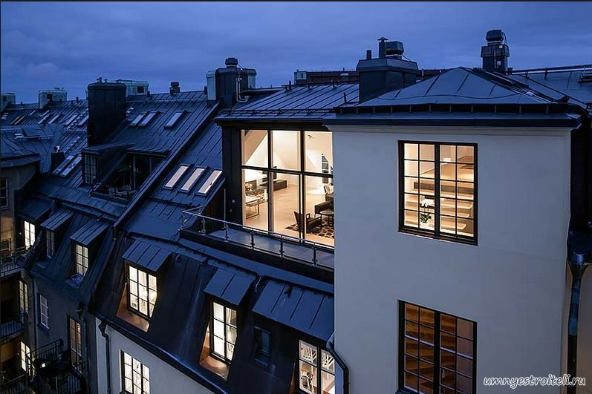Рис.5 Устройство мансарды в многоэтажке

Планировочные и конструктивные решения мансардных этажей, как правило, находятся в тесной увязке с существующими конструкциями надстраиваемого здания. Мансарды могут располагаться в створе наружных стен здания или выходить за его границы, опираясь при ограниченном выносе мансардного объема на консольный.

1. **Реконструкция квартир первых этажей**

В настоящее время производство не стоит на месте, постоянно открываются офисы. Для всех этих нужд требуется дополнительные помещения иногда и с отдельным выходом, именно поэтому для этих целей необходимо оборудовать квартиры первых этажей. Новое архитектурное решение предполагает обустройство нескольких квартир расположенных по совместительству отвести под нужды магазина, обустроить офис фирмы с несколькими отделами или сделать склад производства.

Квартиры выводятся из жилого фонда после подписания соответствующих бумаг в городской администрации. Следующий пункт - переоборудование помещения под требования руководства в соответствии с архитектурными нормами, для офиса обязательна шумоизоляция, для склада – теплоизоляция во избежание порчи товара.

Метод хорош тем, что благодаря выкупу жилых квартир на первом этаже есть возможность удобного подъезда транспортных средств для магазина или склада, сотрудникам быстрее добраться в офис первого этажа, нежели подниматься на высоту птичьего полета. В Великом Новгороде также распространен метод переоборудования первых этажей под нужды производства с сохранностью архитектурного облика жилого дома (рис.6)

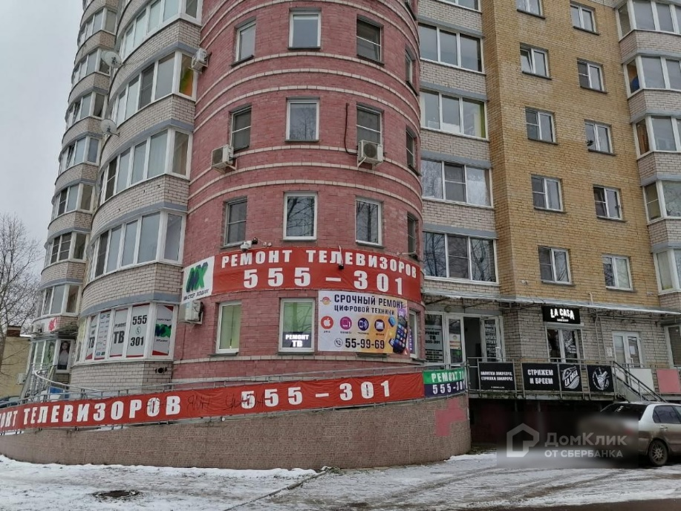Рис.6 Офисы в новострое

**7.Метод реконструкции плоской крыши с последующим преобразованием в рекреационную зону**

В г. Великий Новгород большинство домов имеет плоскую крышу, все работы по ее укладке должны производится строго по указанным требованиям. Такой вид кладки кровли имеет свой ряд особенностей и недостатков. Укладывать полотно следует строго по заданному периметру, а начальный слой делать из геополотна, предотвратив тем самым скатку материала. Также при укладке следует отдать должное хорошей шумоизоляции, иначе владельцев нижних квартир будут постоянно тревожить посторонние звуки.

Недостатком плоских крыш часто является застой луж на поверхности после дождя, это значит, что где-то была допущена ошибка в работе. В дополнение вышесказанному можно устраивать покатые склоны во избежание застоя воды.

Дома с прямым видом крыш органично вписываются в современный архитектурный стиль города, они занимают большой периметр дома, который можно использовать в разумных целях. Например, обустройство рекреационного пространства жилого дома.

В нашей стране недостаточно изучен этот вопрос, на первоначальном этапе новатором был город Москва, именно там появились первые рекреационные зоны на крышах. В 2017 году в г. Великий Новгород компания застройщик «Атекс» поразила всех жителей города – появился ЖК «Первый на Московском» дом с использованием рекреационного пространства на крыше (рис.7).

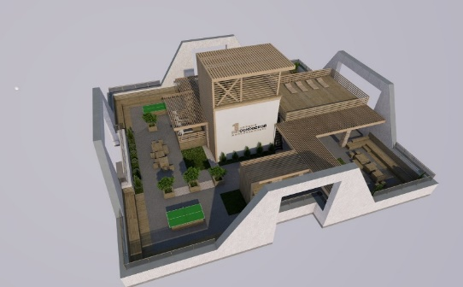 Рис.7 Крыша для личного пользования жильцов

Открытие крыши в большинстве случаев происходит только для ремонтно-кровельных работ или обследованию здания с высоты, но никак не для распространенных в европейской практике мест отдыха. Для полной передачи в доступ такого масштабного пространства жильцам придется много потрудится. Необходимо собрать всех собственников квартир на голосование по поводу личного использования крыши в целях отдыха и развлечения. Если принято позитивное решение по данному аспекту, буден собран комитет из жильцов на право получения доступа к площади рекреации на воздухе.

Существует и другая сторона медали, когда пространство крыши захватывается собственниками верхних квартир самовольно, что быстро пресекается со стороны властей.

Какие же виды отдыха можно организовать на площади рекреации? Прежде всего можно обустроить беседку с приобретением мангала для отдыха всех жильцов дома, обязательно следует позаботиться о пожарной безопасности на месте. Также вариантом может стать обустройство террасы с уютным домашним кафе, оборудование мини-спортзала, площадкой для гольфа, шезлонгами для загара в летнее время и обязательным монтированием открытого бассейна.

Опыт зарубежных архитекторов из США, Европы на этом не ограничился, на крышах домов коллеги обустраивают полное озеленение газона, высаживают деревья и ставят скамейки. Дизайнеры в Осло предложили использовать заброшенный терминал в качестве жилого дома (рис.8), крыша у строения прямая и ступенчатая, там организованы веранды с мебелью для отдыха. Коллеги из Сингапура предложили устраивать детские сады на крыше дома, тут нет опасности от машин.

Такие масштабы архитектурных форм впечатляют, нет явного ощущения присутствия на крыше.

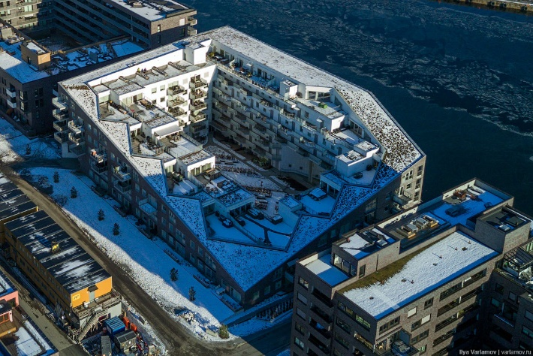Рис. 8 Новый район Осло. Контейнерный терминал

Метод реконструкции крыши с последующей организацией на ней рекреационной зоны позволяет освоить периметр территории для обустройства зоны отдыха с бассейном и прочими развлечениями, поэтому в нашей стране необходимо ориентироваться на архитектурный опыт зарубежных коллег, принимать соответствующие законы и разрабатывать проекты для улучшения качества жизни постояльцев многоэтажного дома. Ведь не всегда в центре города есть возможность выйти прогуляться в парк, зато есть свободные крыши, площадь которых не задействована!

**Заключение**

Существует огромное количество методов реконструкции здания с архитектурной точки зрения, все методики по восстановлению и преобразованию облика жилого фонда задействованы на улучшение качества жизни человека. На современном этапе развития строительства, архитектуры важно правильно уметь и совершенствовать полученные навыки восстановления облика города, ведь очень ценно сберечь историческое наследие до наших дней!

Список литературы

1. Арендарский, Е. Долговечность жилых зданий. Стройиздат,1983.

2. Шагин А. Л., Бондаренко Ю. В., Гончаренко Д. Ф., Гончаров В. Б. Реконструкция зданий и сооружений. – М.: Высшая школа, 1991.

3. Вольфсон, В. Л. Реконструкция и капитальный ремонт жилых и общественных зданий. Справочник производителя работ. Стройиздат, 2004.

4. Прядко, Н. В. Обследование и реконструкция жилых зданий. Учебное пособие. ДонНАСА, 2006.

5. Миловидов Н.Н., Орловский Б.Я., Жилые здания. – М.: Высшая школа, 1987.

6. Иванов, Ю. В. Реконструкция зданий и сооружений. Усиление, восстановление, ремонт. – М.: Ассоциации строительных вузов - Москва, 2009.

7. Юдина, А. Ф. Реконструкция и техническая реставрация зданий и сооружений. - М.: Академия, 2010.

8. Миловидов Н.Н., Осин В.А., Шумило М. С. Реконструкция жилой застройки. - М.: Высшая школа, 1980.

9. Положение по техническому обследованию жилых зданий. ВСН 57-88 (р). М.: ГУП ЦПП.1998.

10. Правила оценки физического износа жилых зданий. ВСН 53-86 (р). Госгражданстрой. М.: ГУП ЦПП, 2001.

Вопросы для самопроверки

1. Оцените надстройки с точки зрения увеличения рекреационных площадей на плотно застроенных территориях.

2. Охарактеризуйте особенности методов надстроек, преимущества и недостатки каждого из них.

3. Какие существуют методы устройства мансард, их конструктивное решение?

4. Определите различие разных методов пристроек и надстроек. Как конструктивно решают фундаменты и примыкание старых и новых стен?

5. Методы и цели повышения этажности домов, преимущества и недостатки этих методов.